2023年度

峨边彝族自治县退役军人事务局单位决算
目录

公开时间：2024年10月17日

第一部分 单位概况 4
一、部门职责 4
二、机构设置 8
第二部分 2023年度单位决算情况说明 9
一、 收入支出决算总体情况说明 9
二、 收入决算情况说明 10
三、 支出决算情况说明 10
四、财政拨款收入支出决算总体情况说明 11
五、一般公共预算财政拨款支出决算情况说明 12
六、一般公共预算财政拨款基本支出决算情况说明 3
七、“三公”经费财政拨款支出决算情况说明 3
八、政府性基金预算支出决算情况说明 5
九、 国有资本经营预算支出决算情况说明 5
十、 其他重要事项的情况说明 5
第三部分 名词解释 1
第四部分 附件 1
第五部分附表 8
一、收入支出决算总表 8
二、收入决算表 8
三、支出决算表 8
四、财政拨款收入支出决算总表 8
五、财政拨款支出决算明细表 8
六、一般公共预算财政拨款支出决算表 8
七、一般公共预算财政拨款支出决算明细表 8
八、一般公共预算财政拨款基本支出决算明细表 8
九、一般公共预算财政拨款项目支出决算表 8
十、政府性基金预算财政拨款收入支出决算表 8
十一、 国有资本经营预算财政拨款收入支出决算表 8
十二、 国有资本经营预算财政拨款支出决算表 8
十三、 财政拨款“三公”经费支出决算表 8

第一部分 单位概况

一、主要职责。

贯彻落实党中央、省委、市委关于退役军人工作的方针政策和县委的决策部署，坚持和加强党对退役军人工作的集中统一领导。做好退役军人思想政治建设、转业接收安置、就业创业帮扶、服务管理、教育培训、拥军优属、优待抚恤、褒扬激励等工作，维护好军人军属合法权益。建立健全退役军人管理保障机制，协调各方力量更好为军人军属服务，褒扬彰显退役军人为党、国家和人民牺牲奉献的精神风范和价值导向，让军人成为全社会尊崇的职业，更好地为增强部队战斗力和凝聚力做好组织保障。

二、机构设置
退役军人事务局下属二级单位1个，其中行政单位0个，参照公务员法管理的事业单位0个，其他事业单位1个。
纳入县退役军人事务局2023年度部门决算编制范围的二级预算单位0个。

第二部分 2023年度单位决算情况说明

收入支出决算总体情况说明
2023年度收、支总计1424.08万元。与2022年相比，收、支总计各增加96.39万元，增长7.3%。主要变动原因是人员及项目增加，经费增加。

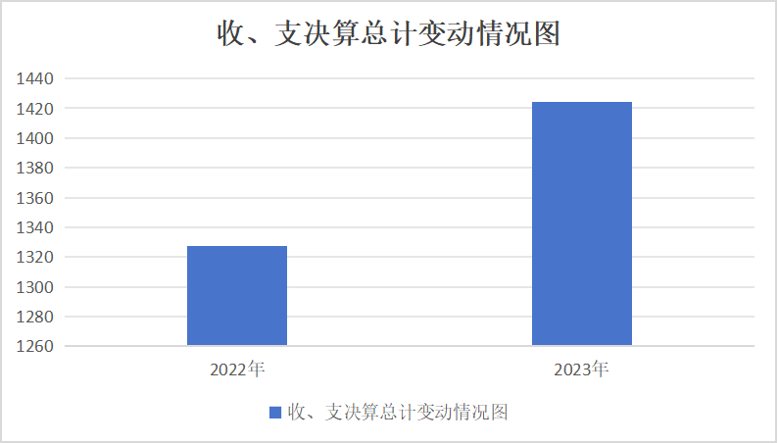
（图1：收、支决算总计变动情况图）

收入决算情况说明
2023年本年收入合计1388.75万元，其中：一般公共预算财政拨款收入1107.59万元，占79.8%；政府性基金预算财政拨款收入281.16万元，占20.2%。无国有资本经营预算财政拨款收入、上级补助收入、事业收入、经营收入、附属单位上缴收入及其他收入。

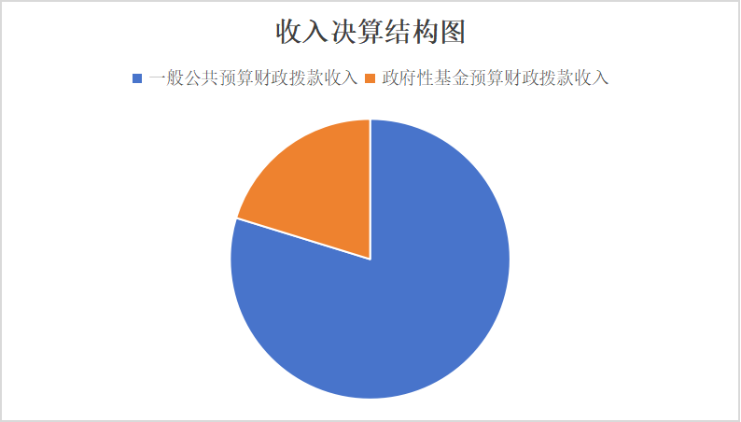
（图2：收入决算结构图）

支出决算情况说明

2023年本年支出合计1424.08万元，其中：基本支出216.43万元，占15.2%；项目支出1207.65万元，占84.8%。无上缴上级支出、经营支出、对附属单位补助支出。
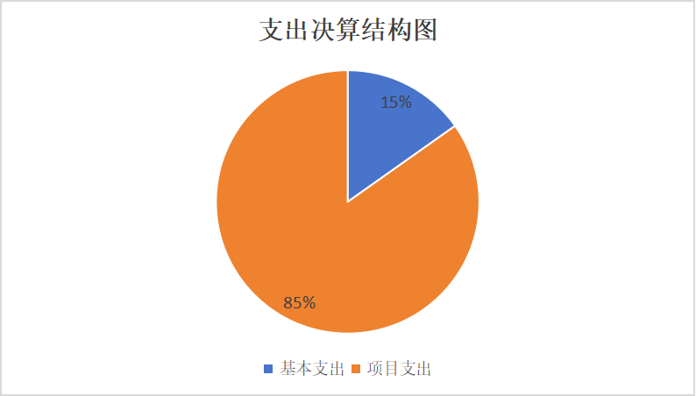
（图3：支出决算结构图）

四、财政拨款收入支出决算总体情况说明
2023年财政拨款收、支总计1424.08万元。与2022年相比，财政拨款收、支总计各增加96.39万元，增长7.3%。主要变动原因是人员及项目增加，经费增加。
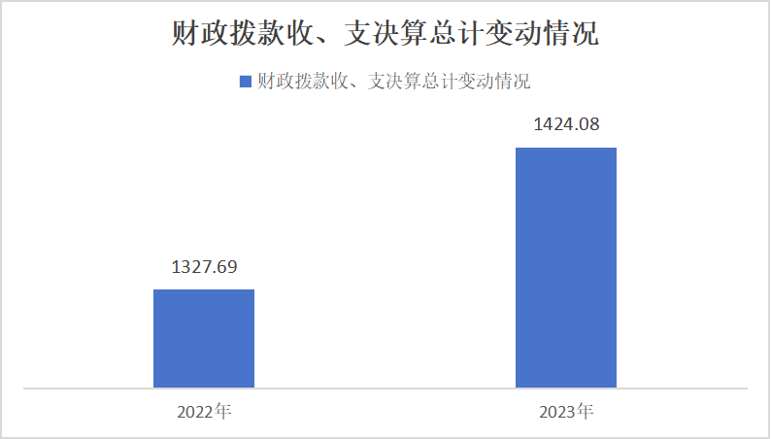
（图4：财政拨款收、支决算总计变动情况）

五、一般公共预算财政拨款支出决算情况说明

（一）一般公共预算财政拨款支出决算总体情况
2023年一般公共预算财政拨款支出1142.92万元，占本年支出合计的92.8%。与2022年相比，一般公共预算财政拨款支出减少88.82万元，减少7.2%。主要变动原因是2023年政府性基金预算财政拨款增加。

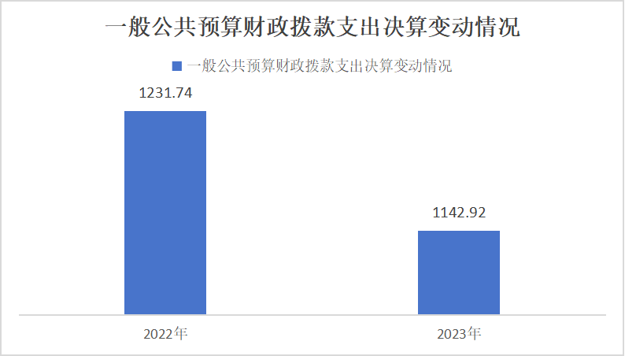
（图5：一般公共预算财政拨款支出决算变动情况）

（二）一般公共预算财政拨款支出决算结构情况
2023年一般公共预算财政拨款支出1142.92万元，主要用于以下方面：社会保障和就业支出1109.43万元，占97.1%；卫生健康支出19.21万元，占1.7%；住房保障支出14.27万元，占1.2%。
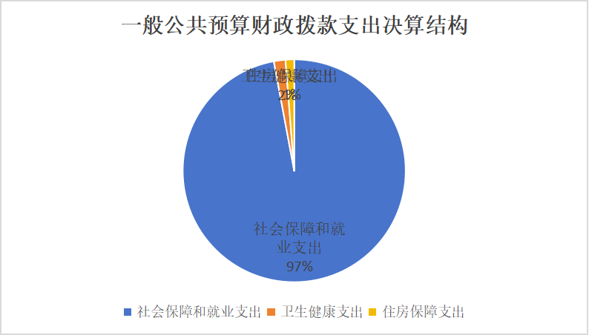
（图6：一般公共预算财政拨款支出决算结构）

（三）一般公共预算财政拨款支出决算具体情况
2023年一般公共预算支出决算数为1142.92万元，完成预算100%。其中：
1.社会保障和就业支出（类）行政事业单位养老支出（款）机关事业单位基本养老保险缴费支出（项）:支出决算为19.51万元，完成预算100%。
2.社会保障和就业支出（类）行政事业单位养老支出（款）机关事业单位职业年金缴费支出（项）:支出决算为9.66万元，完成预算100%。
3.社会保障和就业支出（类）抚恤（款） 义务兵优待（项）:支出决算为114.12万元，完成预算100%。
4.社会保障和就业支出（类）抚恤（款）烈士纪念设施管理维护（项）:支出决算为10万元，完成预算100%。
5.社会保障和就业支出（类）抚恤（款）其他优抚支出（项）:支出决算为454.99万元，完成预算100%。
6.社会保障和就业支出（类）退役安置（款） 退役士兵安置（项）:支出决算为73.86万元，完成预算100%。
7.社会保障和就业支出（类）退役安置（款） 军队移交政府的离退休人员安置（项）：支出决算为113万元，完成预算100%。
8.社会保障和就业支出（类）退役安置（款）退役士兵管理教育（项）：支出决算为3.67万元，完成预算100%。
9.社会保障和就业支出（类）退役安置（款）军队转业干部安置（项）：支出决算为63.89万元，完成预算100%。
10.社会保障和就业支出（类）退役安置（款）其他退役安置支出（项）：支出决算为46.62万元，完成预算100%。
11.社会保障和就业支出（类）退役军人管理事务（款） 行政运行（项）：支出决算为107.54万元，完成预算100%。
12.社会保障和就业支出（类）退役军人管理事务（款） 拥军优属（项）：支出决算为33.98万元，完成预算100%。
13.社会保障和就业支出（类）退役军人管理事务（款） 事业运行（项）：支出决算为56.4万元，完成预算100%。

14.社会保障和就业支出（类）其他社会保障和就业支出（款） 其他社会保障和就业支出（项）：支出决算为2.1万元，完成预算100%。
15.卫生健康支出（类）行政事业单位医疗（款）行政单位医疗（项）：支出决算为6.42万元，完成预算100%。
16.卫生健康支出（类）行政事业单位医疗（款）公务员医疗补助（项）:支出决算为0.54万元，完成预算100%。
17.卫生健康支出（类）优抚对象医疗（款）优抚对象医疗补助（项）：支出决算为12.26万元，完成预算100%。
18.住房保障支出（类）住房改革支出（款）住房公积金（项）：支出决算为14.27万元，完成预算100%。
19.城乡社区支出（类）国有土地使用权出让收入安排的支出（款）其他国有土地使用权出让收入安排的支出（项）：支出决算为226.14万元，完成预算100%。
20.其他支出（类）彩票公益金安排的支出（款）用于其他社会公益事业的彩票公益金支出（项）：支出决算为55.03万元，完成预算100%。

六、一般公共预算财政拨款基本支出决算情况说明
2023年一般公共预算财政拨款基本支出216.43万元，其中：
人员经费186.51万元，主要包括：基本工资、津贴补贴、奖金、伙食补助费、绩效工资、机关事业单位基本养老保险缴费、职业年金缴费、职工基本医疗保险缴费、公务员医疗补助缴费、其他社会保障缴费、其他工资福利支出、生活补助、住房公积金等。
公用经费29.92万元，主要包括：办公费、印刷费、水费、电费、邮电费、差旅费、维修（护）费、公务接待费、劳务费、工会经费、福利费、其他交通费、其他商品和服务支出。

七、“三公”经费财政拨款支出决算情况说明

（一）“三公”经费财政拨款支出决算总体情况说明
2023年“三公”经费财政拨款支出决算为0.87万元，完成预算100%；较上年增加0.47万元，上涨117.5%。决算数大于预算数的主要原因是公务接待增加。

（二）“三公”经费财政拨款支出决算具体情况说明
2023年“三公”经费财政拨款支出决算中，因公出国（境）费支出决算0万元，占0%；公务用车购置及运行维护费支出决算0万元，占0%；公务接待费支出决算0.87万元，占100%。具体情况如下：

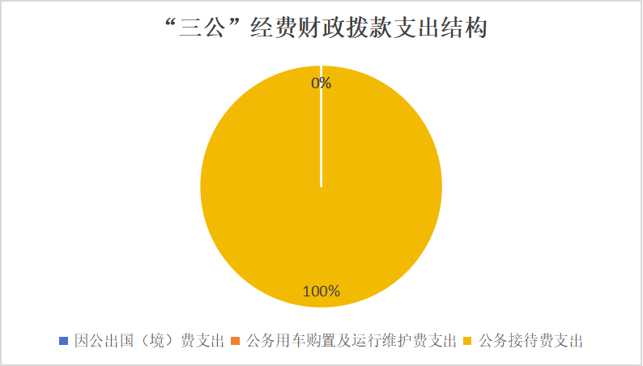
（图7：“三公”经费财政拨款支出结构）（饼状图）

- 因公出国（境）经费支出0万元，完成预算0%。全年安排因公出国（境）团组0次，出国（境）0人。因公出国（境）支出决算与2022年持平。
2.公务用车购置及运行维护费支出0万元，完成预算0%。公务用车购置及运行维护费支出决算比2022年持平。
其中：公务用车购置支出0万元。全年按规定更新购置公务用车0辆，截至2023年12月底，单位共有公务用车0辆。
公务用车运行维护费支出0万元。
3.公务接待费支出0.87万元，完成预算100%。公务接待费支出决算比2022年增加0.47万元，下降117.5%。主要原因是公务接待增加。
国内公务接待支出0.87万元。主要用于执行公务、开展业务活动开支的用餐费。国内公务接待8批次，59人次，共计支出0.87万元，具体内容包括：接待上级部门来峨调研“退役军人一件事”联办工作、退役军人人事档案室减少工作等。
外事接待支出0万元，外事接待0批次，0人，共计支出0万元。

八、政府性基金预算支出决算情况说明
2023年政府性基金预算拨款支出281.16万元。

国有资本经营预算支出决算情况说明
2023年国有资本经营预算拨款支出0万元。

其他重要事项的情况说明

（一）机关运行经费支出情况
2023年，峨边彝族自治县退役军人事务局机关运行经费支出29.92万元，比2022年减少1. 97万元，下降6.2%，主要原因是人员减少。

（二）政府采购支出情况
2023年，峨边彝族自治县退役军人事务局政府采购支出总额0万元，其中：政府采购货物支出0万元、政府采购工程支出0万元、政府采购服务支出0万元。授予中小企业合同金额0万元，占政府采购支出总额的0%，其中：授予小微企业合同金额0万元，占政府采购支出总额的0%。

（三）国有资产占有使用情况
截至2023年12月31日，峨边彝族自治县退役军人事务局共有车辆0辆，其中：副部（省）级及以上领导用车0辆、主要领导干部用车0辆、机要通信用车0辆、应急保障用车0辆、执法执勤用车0辆、特种专业技术用车0辆、离退休干部用车0辆、其他用车0辆。单价100万元（含）以上设备0台（套）。

（四）预算绩效管理情况
根据预算绩效管理要求，本部门在2023年度预算编制阶段，组织对1个项目：义务兵优待金1个项目开展了预算事前绩效评估，对1个项目编制了绩效目标 ，预算执行过程中，对这个项目开展绩效监控，年终执行完毕后，对这个项目开展了绩效自评。同时，本部门对2023年部门整体开展绩效自评，《2023年峨边彝族自治县退役军人事务局整体绩效评价报告》见附件（第四部分）。

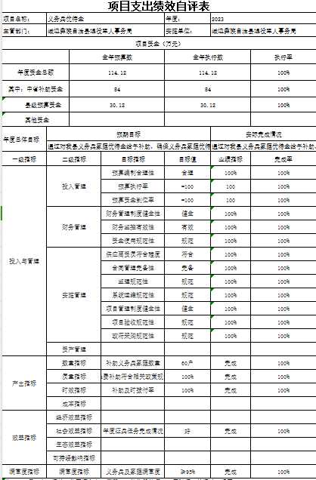

名词解释

1.财政拨款收入：指单位从同级财政部门取得的财政预算资金。
2.事业收入：指事业单位开展专业业务活动及辅助活动取得的收入。
3.经营收入：指事业单位在专业业务活动及其辅助活动之外开展非独立核算经营活动取得的收入。
4.其他收入：指单位取得的除上述收入以外的各项收入。
5.使用非财政拨款结余：指事业单位使用以前年度积累的非财政拨款结余弥补当年收支差额的金额。
6.年初结转和结余：指以前年度尚未完成、结转到本年按有关规定继续使用的资金。
7.结余分配：指事业单位按照会计制度规定缴纳的所得税、提取的专用结余以及转入非财政拨款结余的金额等。
8、年末结转和结余：指单位按有关规定结转到下年或以后年度继续使用的资金。
9.社会保障和就业（类）行政事业单位养老支出（款）机关事业单位基本养老保险缴费支出（项）：指机关事业单位基本养老保险缴费支出，反映机关事业单位实施养老保险制度由单位缴纳的基本养老保险费支出。
10.社会保障和就业（类）行政事业单位养老支出（款）机关事业单位职业年金缴费支出（项）：指机关事业单位职业年金缴费支出，反映机关事业单位实施养老保险制度由单位缴纳的职业年金支出。
11.社会保障和就业（类）抚恤（款）死亡抚恤（项）：
反映按规定用于烈士和牺牲、病故人员家属的一次性和定期抚恤金以及丧葬补助费。
12.社会保障和就业（类）抚恤（款）伤残抚恤（项）：
反映按规定用于伤残人员的抚恤金和按规定开支的各种伤残补助费。
13.社会保障和就业（类）抚恤（款）在乡复员、退伍军人生活补助（项）：反映在乡退伍红军老战士（含西路军红军老战士、红军失散人员）、1954年10月31日前入伍的在乡老复员军人、按规定办理带病回乡手续的退伍军人生活补助。
14.社会保障和就业（类）抚恤（款）优抚事业单位支出（项）：反映退役军人事务部门管理的优抚事业单位支出，对集体优抚事业单位的补助，对烈士纪念设施的维修改造和管理保护支出，以及军供站设施维修改造和设备更新支出。
15.社会保障和就业（类）抚恤（款）义务兵优待（项）：反映用于义务兵优待方面的支出。

16.社会保障和就业（类）抚恤（款）农村籍退役士兵老年生活补助（项）：用于1954年11月1日试行义务兵役制后至《退役士兵安置条例》实施前入伍、年龄在60周岁以上（含60岁）、未享受到国家定期抚恤补助的农村籍退役士兵的老年生活补助。
17.社会保障和就业（类）抚恤（款）其他优抚支出（项）：反映除上述项目以外其他用于优抚方面的支出。
18.社会保障和就业（类）退役安置（款）退役士兵安置（项）：反映按规定用于伤残义务兵的一次性建房补助，对符合条件的退役士兵，转业士官的安置支出。
19.社会保障和就业（类）退役安置（款）军队移交政府的离退休人员安置（项）：反映移交政府的军队离退休人员安置支出。
20.社会保障和就业（类）退役安置（款）军队移交政府离退休干部管理机构（项）：反映管理的军队移交政府安置的离退休干部管理机构列入事业编制的人员经费、公用经费以及管理机构用房建设经费等开支。
21.社会保障和就业（类）退役安置（款）退役士兵管理教育（项）：反映退役士兵职业教育、转业士官待分配期间管理教育、医疗等支出。
22.社会保障和就业（类）退役安置（款）军队转业干部安置（项）：反映军转干部安置、人员经费、自主择业退役金等方面的支出。
23.社会保障和就业（类）退役安置（款）其他退役安置支出（项）：其他用于退役安置方面的支出。
24.社会保障和就业（类）退役军人管理事务（款）行政运行（项）：反映行政单位（包括实现公务员管理的事业单位）的基本支出。
25.社会保障和就业（类）退役军人管理事务（款）一般行政管理事务（项）：反映行政单位（包括实现公务员管理的事业单位）未单独设置项级科目的其他项目支出。
26.社会保障和就业（类）退役军人管理事务（款）机关服务（项）：反映行政单位（包括实现公务员管理的事业单位）提供后勤服务的各类附属事业单位的支出。
27.社会保障和就业（类）退役军人管理事务（款）拥军优属（项）：反映开展拥军优属活动的支出。
28.社会保障和就业（类）退役军人管理事务（款）事业运行（项）：反映事业单位的支出。
29.社会保障和就业（类）其他社会保障和就业支出（款）其他社会保障和就业支出（项）：反映除上述项目以外其他用于社会保障和就业方面的支出。
30.卫生健康（类）行政事业单位医疗（款）行政单位医疗（项）：反映财政部门安排的行政单位基本医疗保险缴费经费，未参加医疗保险的行政单位的公费医疗经费，按国家规定享受离休人员、红军老战士待遇人员的医疗经费。
31.卫生健康（类）优抚对象医疗（款）优抚对象医疗补助（项）：反映财政部门安排的事业单位基本医疗保险缴费经费，未参加医疗保险的事业单位公费医疗经费，按国家规定享受离休人员待遇的医疗经费。
32.住房保障支出（类）住房改革支出（款）住房公积金（项）：反映行政事业单位按照人力资源和社会保障部、财政部规定的基本工资和津贴补贴以及规定比例为职工缴纳的住房公积金。

33.卫生健康（类）行政事业单位医疗（款）公务员医疗补助（项）：指财政部门集中安排的可享受公务员医疗补助单位为职工缴纳的公务员医疗补助费。
34.城乡社区支出（类）国有土地使用权出让收入安排的支出（款）其他国有土地使用权出让收入安排的支出：反映土地出让收入用于其他方面的支出。不包括市县级政府当年按规定用土地出让收入向中央和省级政府缴纳的新增建设用地土地有偿使用费的支出。基本支出：指为保障机构正常运转、完成日常工作任务而发生的人员支出和公用支出。
35.基本支出：指为保障机构正常运转、完成日常工作任务而发生的人员支出和公用支出。
36.项目支出：指在基本支出之外为完成特定行政任务和事业发展目标所发生的支出。
37.经营支出：指事业单位在专业业务活动及其辅助活动之外开展非独立核算经营活动发生的支出。
38.“三公”经费：指部门用财政拨款安排的因公出国（境）费、公务用车购置及运行费和公务接待费。其中，因公出国（境）费反映单位公务出国（境）的国际旅费、国外城市间交通费、住宿费、伙食费、培训费、公杂费等支出；公务用车购置及运行费反映单位公务用车车辆购置支出（含车辆购置税）及租用费、燃料费、维修费、过路过桥费、保险费等支出；公务接待费反映单位按规定开支的各类公务接待（含外宾接待）支出。
39.机关运行经费：为保障行政单位（含参照公务员法管理的事业单位）运行用于购买货物和服务的各项资金，包括办公及印刷费、邮电费、差旅费、会议费、福利费、日常维修费、专用材料及一般设备购置费、办公用房水电费、办公用房取暖费、办公用房物业管理费、公务用车运行维护费以及其他费用。

第四部分 附件
部门预算项目支出绩效自评表（2023年度）

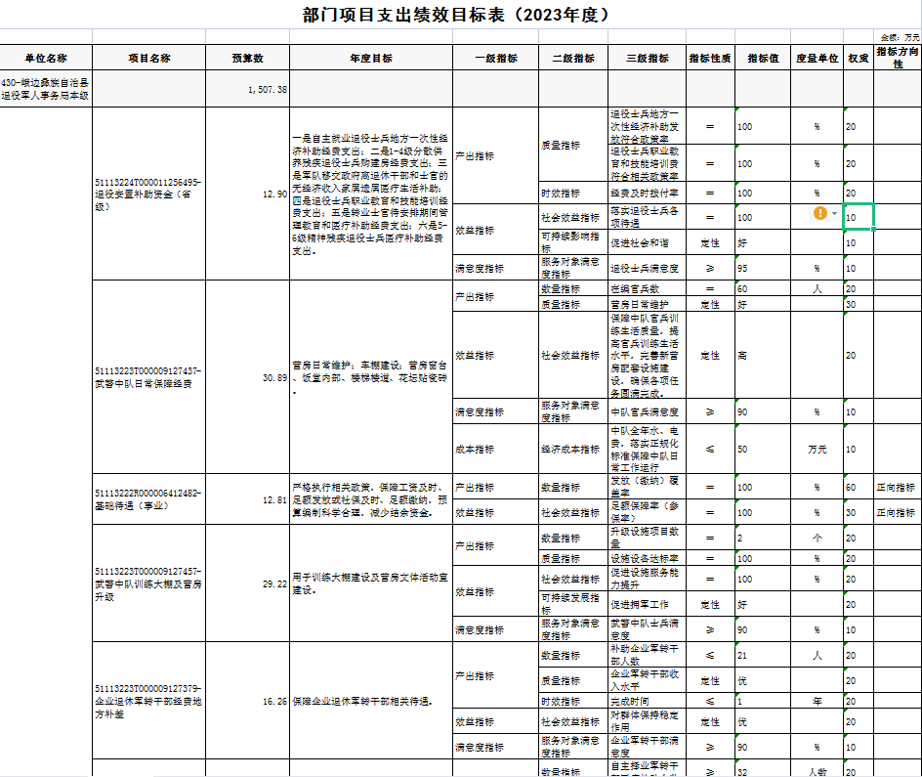
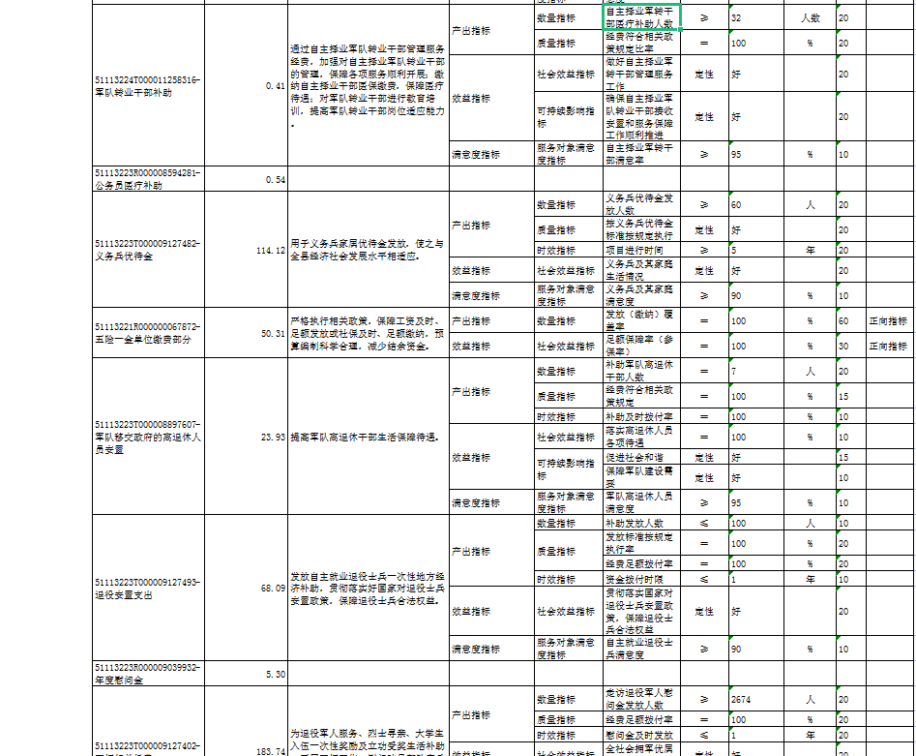

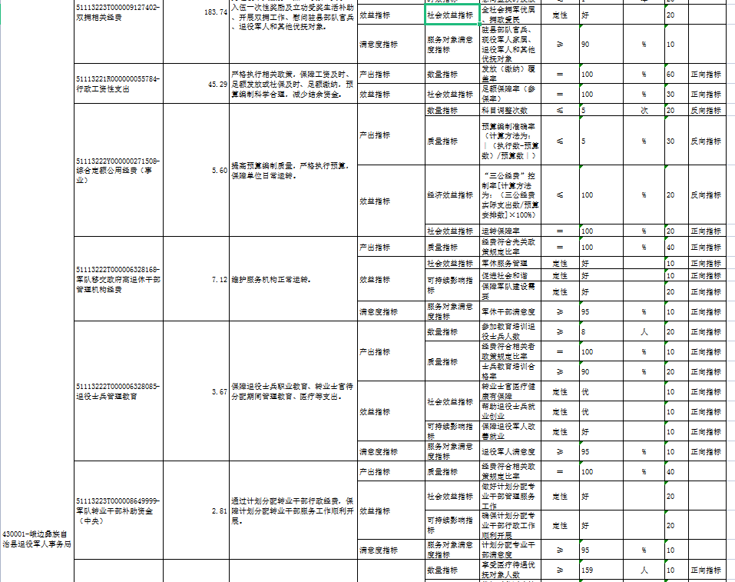
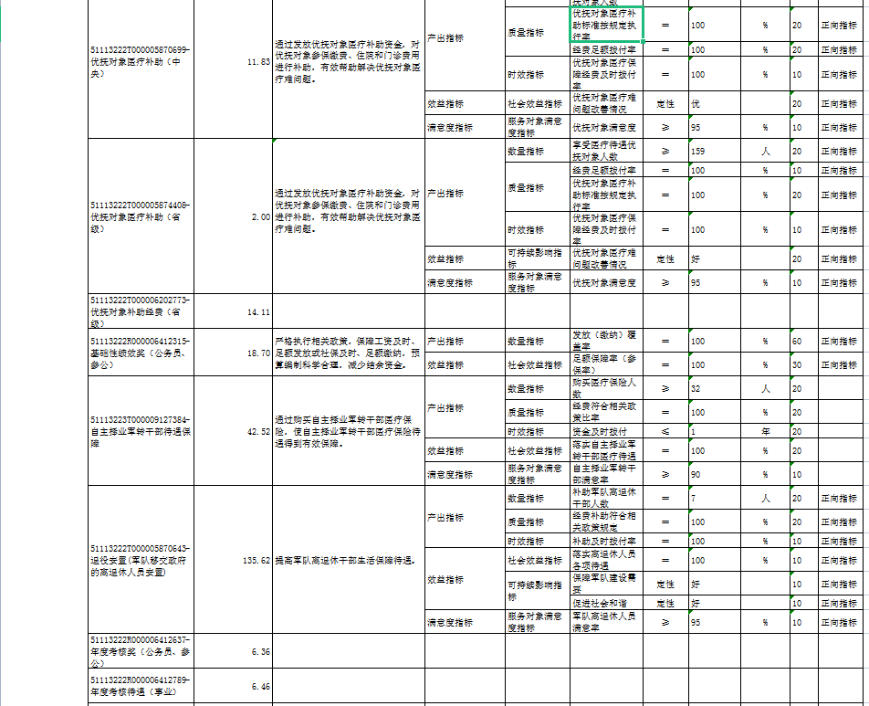
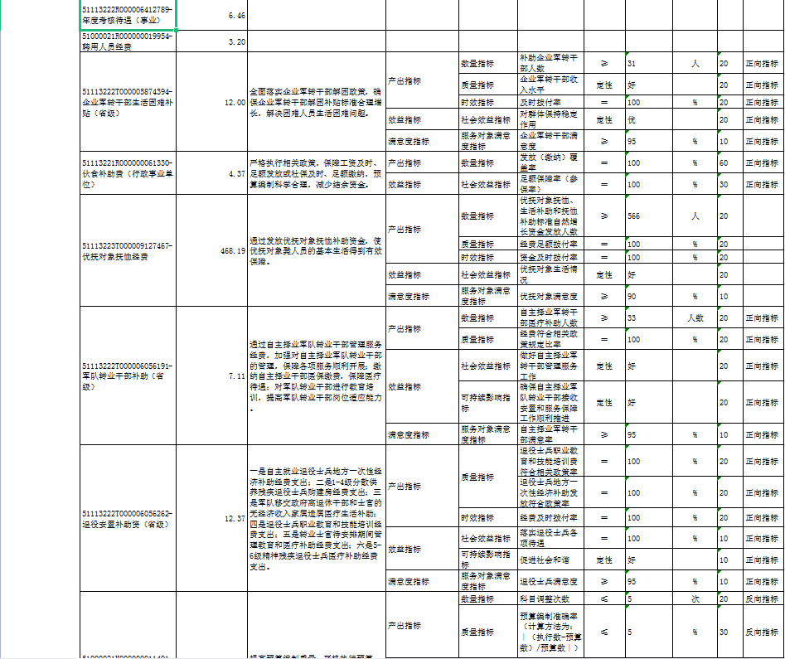

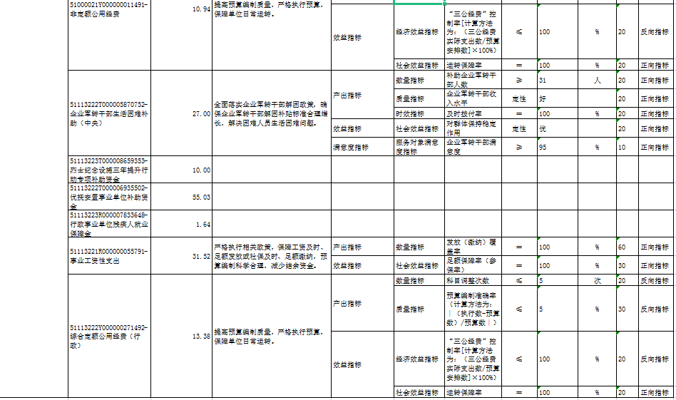

第五部分附表

一、收入支出决算总表

二、收入决算表

三、支出决算表

四、财政拨款收入支出决算总表

五、财政拨款支出决算明细表

六、一般公共预算财政拨款支出决算表

七、一般公共预算财政拨款支出决算明细表

八、一般公共预算财政拨款基本支出决算明细表

九、一般公共预算财政拨款项目支出决算表

十、政府性基金预算财政拨款收入支出决算表

国有资本经营预算财政拨款收入支出决算表

国有资本经营预算财政拨款支出决算表

财政拨款“三公”经费支出决算表

